 Министерство науки и высшего образования Российской Федерации

Пензенский государственный университет

Кафедра «Вычислительная техника»

**ОТЧЁТ**

по лабораторной работе №5

по курсу «Логика и основы алгоритмизации в ИЗ»

на тему «Определение характеристик графов»

Выполнили:

студенты группы 22ВВВ2

Перфилов А.В.

Приняли:

Д.т.н., профессор Митрохин М.А.

К.э.н. доцент Акифьев И.В.

Пенза 2023

**Название**

Определение характеристик графов

**Цель работы**

Изучить характеристики графов

**Лабораторное задание**

**Задание 1**: Реализовать таблицу смежности графов

**Задание 2**: Реализовать функцию подсчета размерности Графа, количества доминирующих, изолированных и цикличных вершин

**Ход работы:**

Задание матрицы

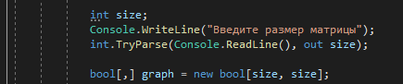

Вывод матрицы и подсчет графов

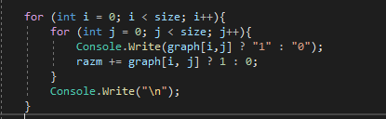

Подсчет изолированных, доминирующих и кольцевых вершин 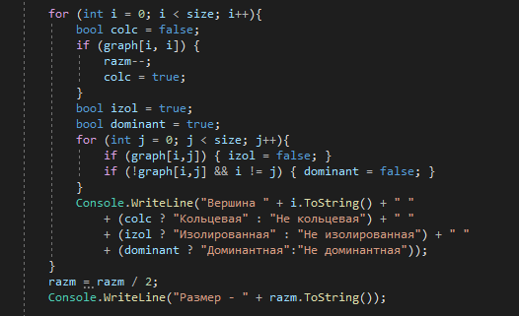

**Вывод:**

В ходе выполнения лабораторной работы я изучил характеристики графов.

Ссылка на репозиторий: https://github.com/chif45/laba5_logica